Координационные полимеры нитрата серебра(I) с карбамидом, N,N’-диметилкарбамидом и ацетамидом: синтез, особенности кристаллической структуры, квантово-химические расчеты
Родригес Пинеда Р.А.¹, Караваев И.А¹, Савинкина Е.В.¹, Бузанов Г.А.², Кубасов А.С.², Ананьев И.В.², Дубасова Е.В.²
Студент, 4 курс бакалавриата
¹МИРЭА – Российский технологический университет, Институт тонких химических технологий имени М.В. Ломоносова, Москва, Россия
²Институт общей и неорганической химии имени Н.С. Курнакова РАН, Москва, Россия
E-mail: rodrigues.pineda@yandex.ru
Координационные полимеры (КП) переходных металлов имеют большой потенциал в химии и химической технологии. Это обусловлено перспективами их использования для создания различных функциональных материалов с набором заданных или улучшенных физико-химических свойств, которые позволят разработать сенсоры, полупроводниковые материалы, устройства молекулярной спинтроники и мембраны нового поколения [1]. Кроме того, комплексные соединения, имеющие в своем составе лиганды-восстановители (карбамид, ДМФА, сахароза и тд) и анион-окислитель (нитрат/перхлорат), могут служить прекурсорами при получении наночастиц соответствующих металлов и их оксидов, где строение координационного соединения играет решающую роль [2]. Таким образом, целью данной работы является синтез, выделение и идентификация продуктов взаимодействия нитрата серебра с карбамидом (Ur), N,N’-диметилкарбамидом (Me₂Ur) и ацетамидом (AA), а также анализ особенностей их кристаллических структур.
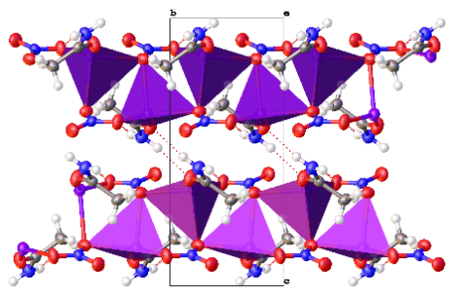
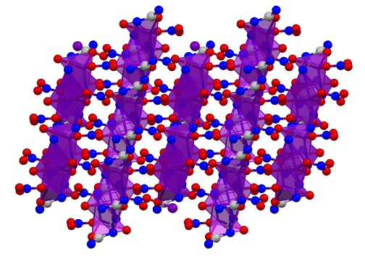
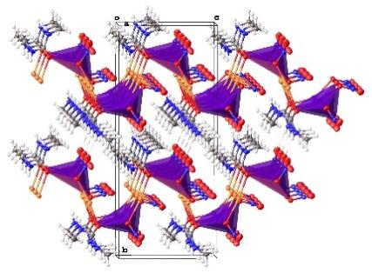
Кристаллизация координационных соединений Ag(I) привела к образованию 1D-, 2D- и 3D-координационных полимеров, стабилизированных системой устойчивых водородных связей типа N−H∙∙∙O: [Ag₂(Ur)₂(NO₃)₂]_{n} (I), [Ag(AA)(NO₃)]_{n} (II), [Ag₂(Me₂Ur)(NO₃)₂]_{n} (III). В соединении I молекулы Ur координируются донорными атомами кислорода и азота, проявляя себя как бидентатный мостиковый лиганд, что встречается довольно редко. Лиганды в II и III координируются лишь через атом кислорода. Более того, Me₂Ur выступает в качестве мостикового лиганда, связывая два центра Ag(I). Межатомные расстояния Ag−O и значения валентных углов Ag−O−N указывают на возможную семикоординацию монодентатного нитрат-иона через дополнительный атом кислорода во всех 3 КП.
Рис. 1. Кристаллическая структура соединений I, II и III соответственно
Для всех трех комплексов были проведены периодические расчеты с использованием функционала B3LYP, базисного набора pob-TZPV и псевдопотенциала для описания 28 остовных электронов атома серебра. Топологический анализ волновых функций в рамках теории QTAIM позволил определить силу взаимодействия нитрат-анионов с атомами серебра. Так, координационные числа Ag можно представить как 5+1 и 4+2 (I), 4 (II), 5+2 и 4+2 (III).
Литература
1. Emile R. Engel, Janet L. Scott. Advances of the green chemistry of coordination polymer materials // Green Chem. 2020. Vol. 22. P. 3693-3715.
2. Arvind Varma, Alexander S. Mukasyan, Alexander S Rogachev and Kchatur V Manukyan. Solution Combustion Synthesis of Nanoscale materials // Chem. Rev. 2016. Vol. 116. P. 14493-14586.

